Cake coco-pavot

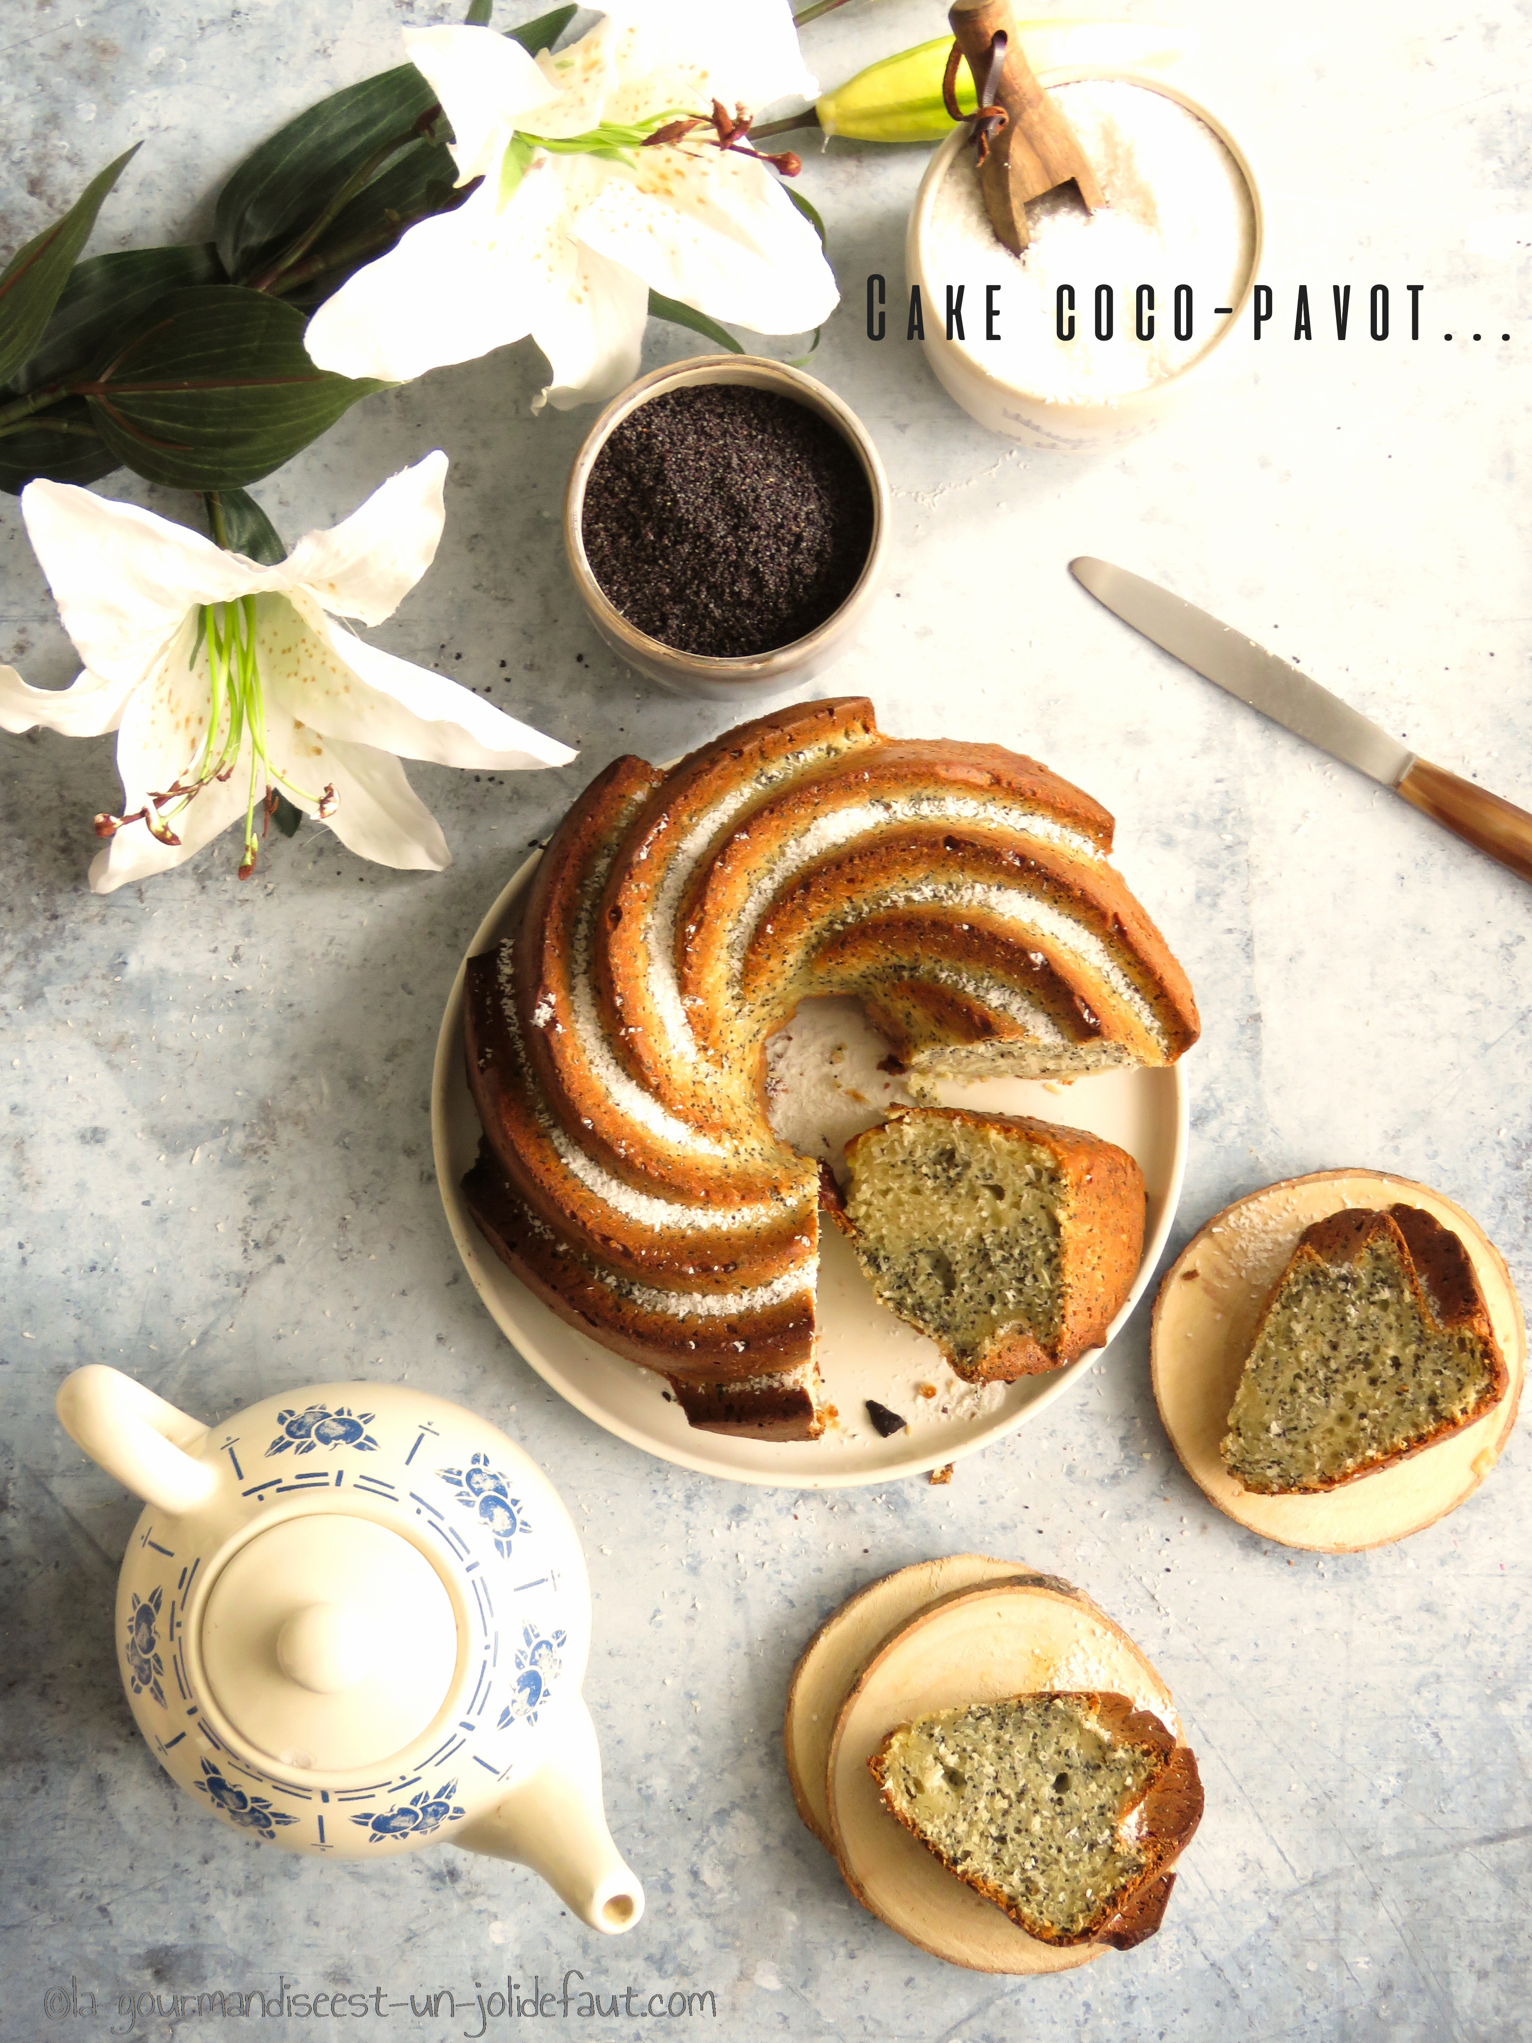

Ingrédients
200g de farine
1 cuil à café de bicarbonate
75g de coco râpée
100g de sucre
250g de ricotta
200ml de crème de coco
2 œufs
2 cuil à soupe de graines de pavot

Préchauffez le four à 180°C.
Fouettez les œufs avec le sucre jusqu'à ce qu'ils blanchissent. Incorporez la ricotta et la crème de coco puis ajoutez la farine et le bicarbonate. Mélangez bien avant d'incorporer la poudre de coco et les graines de pavot.
Quand la pâte est bien homogène versez-la dans un moule à cake beurré et fariné et enfournez à 190°C pendant 40-45 minutes selon, votre four.
Vérifiez la cuisson en plantant la lame d'un couteau dans le cake, elle doit ressortir propre et sèche, si ce n'est pas le cas poursuivez la cuisson pendant encore 5 minutes.

